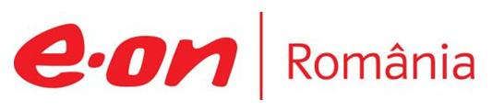

18 ianuarie 2019

RAPORT ZILNIC

În scopul unei mai bune colaborări, vă rugăm să ne semnalaţi eventualele neplăceri şi să ne oferiţi sugestii pe care le consideraţi necesare creşterii calităţii serviciului de monitorizare.

1.Ştiri şi emisiuni din domeniul gazelor

Calificativ:  NEUTRU | Bădălău: Suntem singurii producători de gaze din regiune | B1TV-20:13  1min 30s
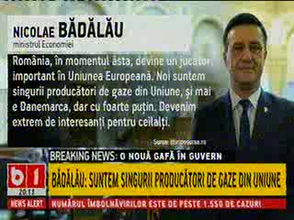 | Ministrul Economiei, Niculae Bădălău, a declarat că România este primul producător de gaze din Uniunea Europeană, însă, în realitate, datele dintr-un raport de specialitate arată că Marea Britanie este pe primul loc la acest capitol. Aşadar, fie ministrul nu cunoaşte datele reale, fie a omis să spună adevărul.  VIDEO B1TV

Nu au fost ştiri de interes pe canalele radio.

2.Ştiri şi emisiuni din domeniul energiei

Calificativ:  NEUTRU | Banii vorbesc | RealitateaTV– 19:00
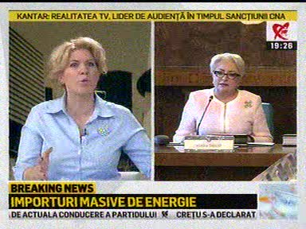 | În cadrul emisiunii „Banii vorbesc” de pe postul RealitateaTV, avându-i ca invitaţi pe Cristina Chirieac, antreprenor, Liviu Rogojinaru, secretar general al Consiliului Naţional pentru IMM-uri, s-au discutat următoarele subiecte:  - Moderatoarea emisiunii vorbeşte despre greva minerilor de la Complexul Energetic Oltenia şi despre cum a gestionat premierul Viorica Dăncilă situaţia.  - Cristina Chirieac spune că declaraţiilor celor implicaţi sunt contradictorii şi că ministrul Energiei spunea că a informat-o pe Viorica Dăncilă, iar premierul spunea că nu a fost informată cu privire la gravitatea situaţiei de la complex.  - Liviu Rogojinaru este de părere că premierul ştia de situaţie şi că este imposibil să nu fi fost informată.  - Cristina Chirieac spune că acele rezerve de cărbuni sunt constituite prin cadru legal de mulţi ani de zile şi trebuie folosite doar în situaţii grave, de calamităţi şi în situaţia în care noi am consumat deja aproape toată rezerva, este normal să importăm mai multe resurse decât avem la ora actuală pentru că nu mai producem şi asta este o explicaţie pentru care cursul valutar a luat-o razna.  - Moderatoarea emisiunii mai vorbeşte despre avariile de la RADET şi despre faptul că în aceste luni de iarnă, RADET a contorizat apa caldă deşi aceasta era rece.

Calificativ:  NEUTRU | Imparţial | Digi24– 22:00
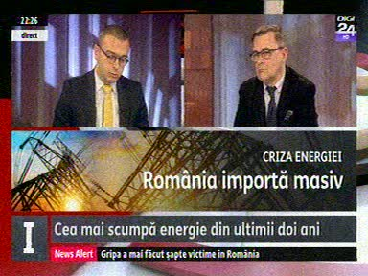 | În cadrul emisiunii „Imparţial” de pe postul Digi24, avându-i ca invitaţi pe Iancu Buda, analist financiar, Valentin Ionescu, analist economic, s-au discutat următoarele subiecte:  - Moderatorul emisiunii spune că greva minerilor de la Complexul Energetic Oltenia a tras un semnal de alarmă.  - Iancu Buda spune că noi plătim cel mai scump curent electric din istoria României şi din Europa şi că preţul SPOT pe piaţa din Bucureşti cu livrare a doua zi a avut o medie pe zi de 108 euro, pret mai mult decât dublu faţă de Cehia şi Slovacia. Acesta mai spune că opririle neprogramate şi avariile ascund în spate ceva mult mai grav: lipsa de investiţii.  - Iancu Buda mai spune că taxa de 2% pe cifra de afaceri ridică serioase probleme pentru 85% din sectorul energetic. Acesta mai spune că sectorul energetic se deteriorează, nu avem competitivitate şi avem surprize că iarna nu putem produce destulă energie, importăm de la unguri şi avem preţ record la energie.  - Valentin Ionescu spune că preţul la energie este foarte ridicat în momentul de faţă. Acesta mai spune că în momentul în care ai un preţ reglementat, automat poţi să creezi o presiune pe costuri, mai puţin furnizorului, deoarece acesta este o verigă intermediară. Acesta mai spune că pe partea de producţie sunt probleme, că unii s-au retehnologizat, dar opririle apar nu numai la utilaje vechi ci şi la utilaje cu un randament foarte bun, mai noi.

Calificativ:  NEUTRU | Anton evită energic întrebările | RealitateaTV-20:18  1min 04s
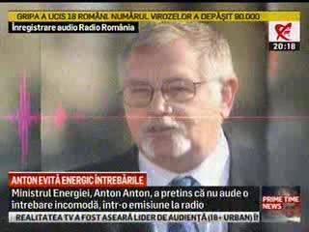 | Ministrul Energiei, Anton Anton, a evitat să dea un răspuns la o întrebare incomodă într-o emisiune radio, pretinzând că nu o mai aude pe realizatoarea emisiunii.  VIDEO RealitateaTV

Calificativ:  NEUTRU | Blocaţi de nămeţi | TVR2-19:16  1min 25s
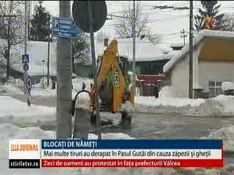 | Ninsorile continuă şi provoacă blocaje în mai multe locuri din ţară. Staţiunile Semenic şi Muntele mic sunt izolate şi au rămas fără curent electric din cauza vremii, pensiunile de pe Semenic fiind alimentate de la generatoare de o săptămână.  VIDEO TVR2

Calificativ:  NEGATIV | Firea, reacţie în scandalul căldurii | RomâniaTV-18:20  0min 46s  Digi24-18:39  4min 04s  Digi24-22:44  4min 22s
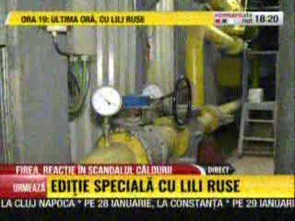 | Primăria Capitalei a anunţat că investeşte de 2 ani de zile în sistemul de termoficare şi acuză PNL de demagogie. Asta după ce în ultimele săptămâni mai multe avarii la reţea au lăsat mii de oameni fără apă caldă şi căldură, iar PNL a anunţat că îi va consilia juridic pe cei care vor să acţioneze compania în instanţă.  Agentul termic pleacă de la Elcen la o temperatură de 92 - 95 de grade, parcurge 100 de kilometrii în reţea şi trebuie să ajungă în punctele termice la cel puţin 55 – 60 de grade, iar de acolo până în apartamentele oamenilor mai pierde circa 20 de grade, deci ajunge undeva la jumătate faţă de temperatura iniţială. În plus, apa caldă se pierde prin ţevile ciuruite, care au peste 50 de ani vechime.  Din cauza repetatelor probleme, mulţi locatari sunt hotărâţi ca la vară să se debranşeze.  VIDEO RomâniaTV  VIDEO Digi24  VIDEO Digi24

Calificativ:  NEUTRU | Greva minerilor, încheiată | NaţionalTV-18:37  1min 08s  DigiFM-06:02  0min 48s  EuropaFM-13:04  1min 13s  RealitateaTV-18:03  1min 17s  RadioRomânia-13:05  0min 43s  B1TV-20:21  3min 23s  RealitateaTV-20:23  3min 37s  RadioRomânia-22:07  2min 14s  Digi24-23:39  0min 36s
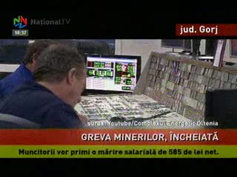 | Greva minerilor de la Complexul Energetic Oltenia a ajuns la sfârşit. Ministerul Energiei a anunţat după negocierile purtate cu sindicaliştii şi conducerea complexului că minerii şi-au reluat activitatea în toate carierele. Potrivit preşedintelui complexului, vor avea majorări salariale cei din activitatea de producţie, mentenanţă şi transport cărbune. În plus, angajaţii complexului vor primi vouchere de vacanţă în valoare de 1450 de lei începând cu 1 mai 2019, dar şi prime de Paşte şi de ziua meseriei.  Şase zile a durat greva minerilor, perioadă în care activitatea complexului a fost întreruptă, iar livrările de energie au fost afectate. Grupul de lucru de la Rovinari a fost oprit din lipsa cărbunelui, preţul energiei electrice pe piaţă, dar şi importurile au crescut în aceste zile.  România importă în momentul de faţă o cincime din energia electrică pe care o consumă, potrivit datelor Transelectrica. Din întreaga energie produsă în ţară, 25% este realizată în centrale pe petrol şi gaze, circa 19% de hidrocentrale, de centrala nucleară şi de centralele pe cărbune, iar circa 10% de parcurile eoliene.  VIDEO NaţionalTV  AUDIO DigiFM  AUDIO EuropaFM  VIDEO RealitateaTV  AUDIO RadioRomânia  VIDEO B1TV  VIDEO RealitateaTV  AUDIO RadioRomânia  VIDEO Digi24

Calificativ:  NEUTRU |  | RadioRomânia-22:07  1min 29s
Premierul Viorica Dăncilă a avut o vizită la Ierusalim unde s-a întâlnit cu omologul său israelian. În cadrul întrevederii, Viorica Dăncilă a reconfirmat interesul României pentru consolidarea relaţiilor cu Israelul în cooperare strategică, securitate cibernetică, energie, medicină, cercetare şi inovare.

AUDIO RadioRomânia

